迎接新学期，期初集体研讨

为了新学期更加高效有序教学，扎实促进课堂教学，提升教师教学水平，高二化学备课组进行了迎接新学期集体备课研讨活动。

第三章 晶体结构与性质

1.知道分子晶体 与原子晶 体的结 构微粒、 微粒间作 用力的区别 2.了解原子晶体 的特征， 能描述金 刚石、 二氧化硅等 原子晶体 的结构 与性质的关系。 3.知道金属键的 涵义， 能用金属键 理论解释 金属的 一些物理性质。

知道晶胞的涵义。

1.1 知道分子晶体的涵义、特征。 1.2 结合实例说出分子晶体的熔 点、沸点等物理性质的特点。 2.1 了解原子晶体的涵义和特征。 2.2 能描述金刚石、二氧化硅等原 子晶体的结构与性质的关系。

可 使用有 关模型、 数据， 以及结合多媒 体进行教学。 利 用模型 能根据结 构 或 性 质 等分析金刚石 识 别 一 些 晶体与石墨晶 原子晶体。 体 的 结 构 特 点，讨论两者 性 质的差异。 讨论：为 什么金属晶体 具有良好的导 电性、导热性 和延展性？ 晶体内部 空隙的识别不 能根据晶 作要求；不要 胞结构计 求与晶胞的边 算简单晶 长等晶体结构 体的密度。 参数相关的复 杂计算。 复习离子 键的本质和特 征和用电子式 表示离子键的 形成过程。 制作典型 的离子晶体结

3.1 知道金属键的涵义，知道决定 金属键强弱的主要因素。 3.2 能用金属键理论解释金属的一 些物理性质。

第 三 节 金 属 晶 体

4.1 能列举金属晶体的基本堆积模 型。

4.2 知道金属晶体的基本堆积模型 对应的晶胞中金属原子的数目。

第 四 节 离 子 晶 体

5.能说明离子键 的形成， 能根据离 子化合物 的结构 特征解释 其物理 性质。

5.1 会根据元素电负性差值大小判 断原子间是否形成离子键。 5.2 识别离子晶体的晶胞，了解离 子晶体中离子的配位数

与离子半 径的关系。 能根据晶 胞结构判 断离子晶 体中离子 的配位数

5.3 能根据离子化合物的结构特征 解释其物理性质。

构模型。 比较氯化 钠、氯化铯等 离子晶体的结 构特征。

6.了解晶格能的 应用， 知道晶格能 的大小可 以衡量 离子晶体 中离子 键的强弱。 7.知道分子晶体 与原子晶体、 离子 晶体、 金属晶体的 结构微粒、 微粒间 作用力的区别

6.1 了解晶格能的涵义。 6.2 知道晶格能的大小与离子晶体 中的离子键强弱有关。 6.3 知道离子晶体晶格能的大小与 离子晶体熔点高低、 硬度大小的关 系。 7.1 知道分子晶体与原子晶体、离 子晶体、金属晶体的结构粒子、粒 子间作用力的区别。 查阅资料：晶 格能与岩浆晶 出规则。

归 纳 与 整 理

用列表法将分 子晶体、原子 晶体、离子晶 体和金属晶体 的构成粒子、 粒子间作用力 以及主要性质 (如硬度、溶 解性、 熔沸点、 导电性等)进 行比较。

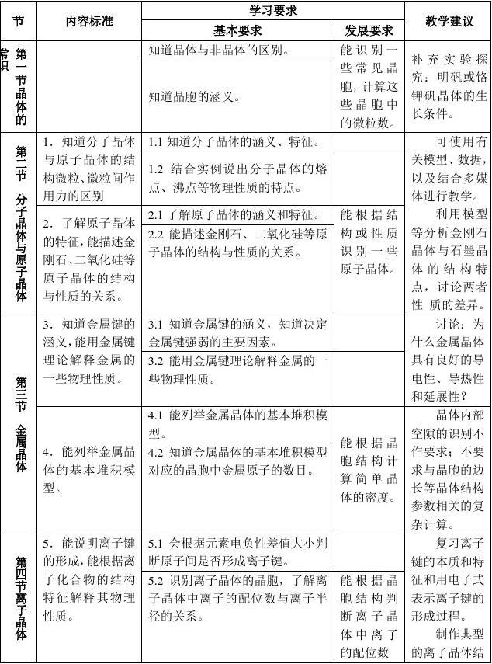

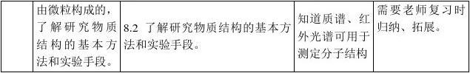

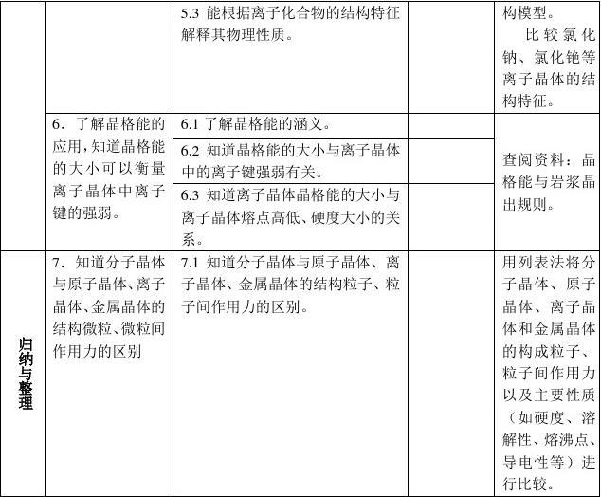

本次活动为新学期的第一次集体备课活动，备课组成员共同研讨了这学期的教学计划和教学进度，并针对结构化学第三章内容进行了备课研讨，新学期，新气象，我们力争新的学期大家共同努力提升自己的专业水平，争取最好的成绩。